Srdečně vás zveme na Zoologický seminář

Mgr. Jakub Straka, Ph.D.

(Katedra zoologie, PřF UK, Praha)

Řasníci a (jejich) zmanipulovaný svět
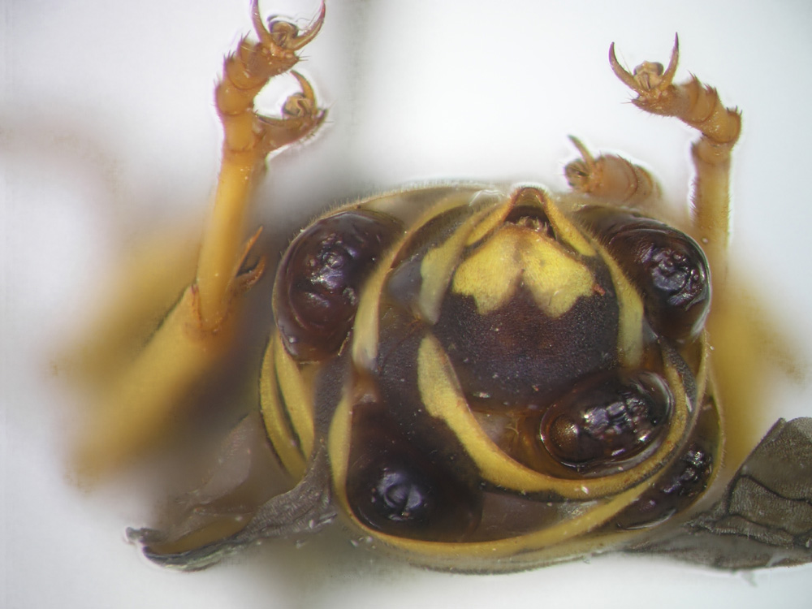
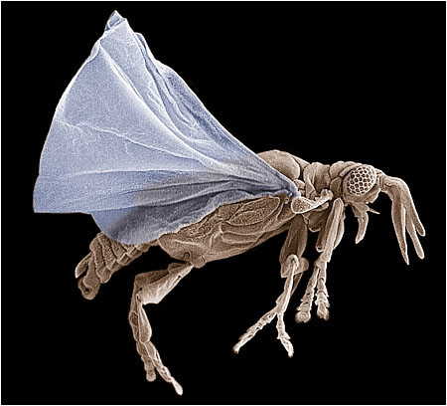

21. 11. 2013

ve 13:00

posluchárna BR3 (budova č. 23)
Terezy Novákové 64, Brno-Řečkovice

